Муниципальное бюджетное общеобразовательное учреждение
средняя общеобразовательная школа №14
города Новошахтинска Ростовской области

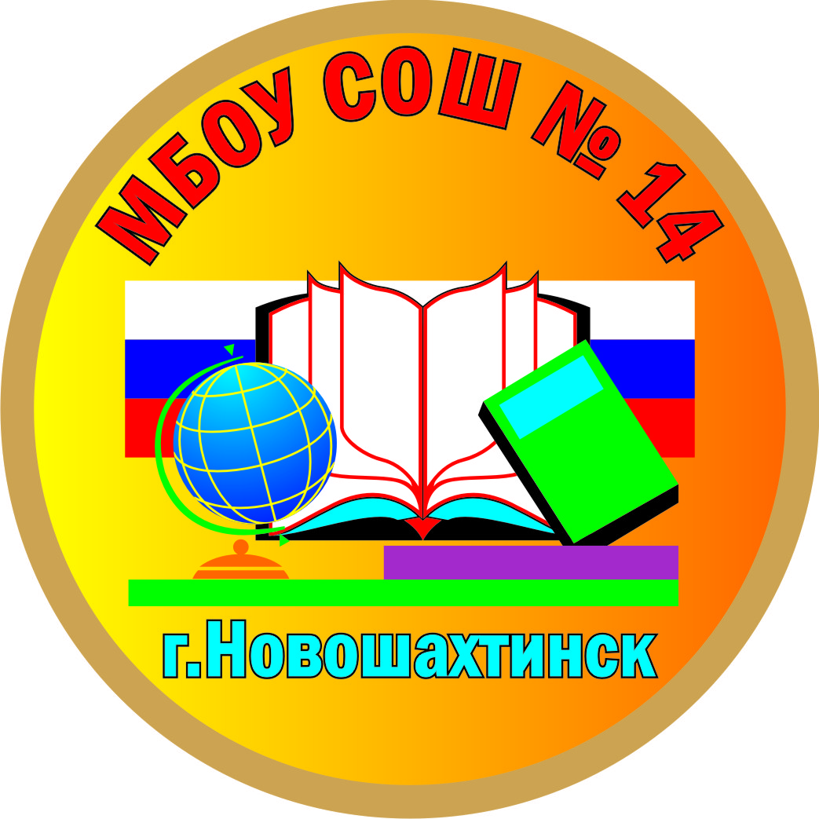

Отчёт о работе
школьного музея.

Подготовила
Олишевич Ольга Константиновна,
организатор туристско-краеведческой работы в школе

2011 – 2012 учебный год

В течение 2011-2012 учебного года основная деятельность учителей и учащихся школы была направлена на сохранение и оформление материалов музея «История школы». Мы продолжили работу по шести основным блокам: «От выпуска к выпуску», «Страницы истории школы», «Наши учителя», «Ими гордится школы», «Хроники разных лет. Вчера и сегодня», «На защите Отечества».
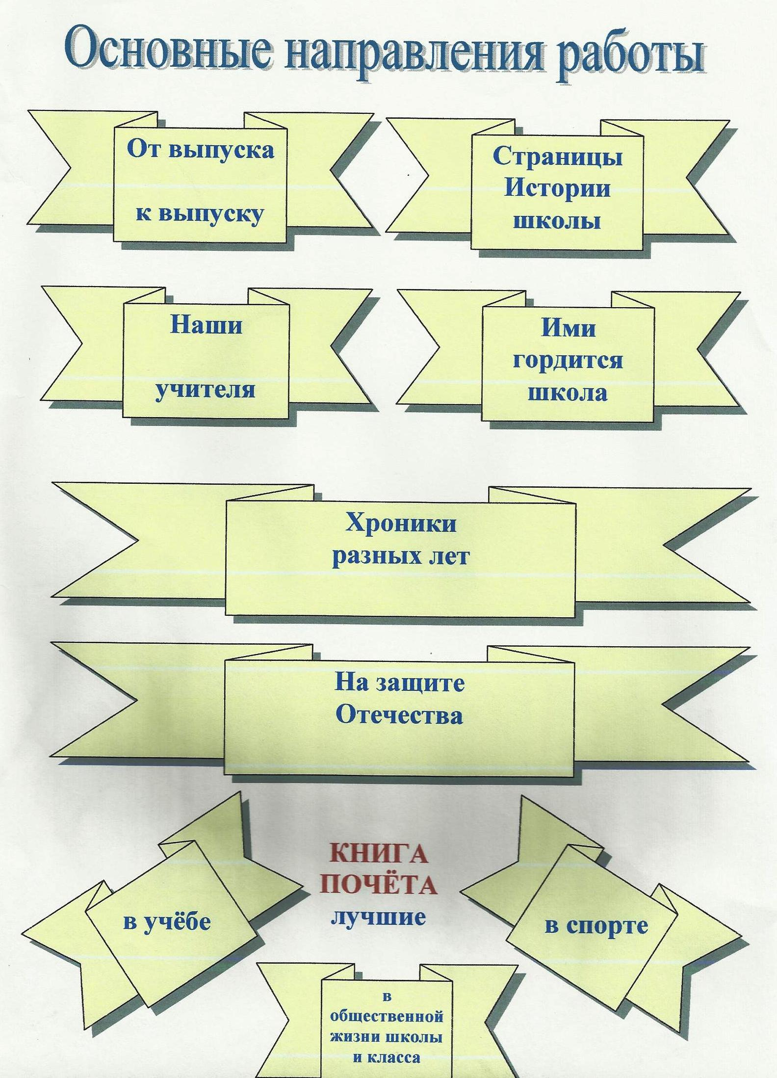

Продолжена работа по оформлению материалов школьного музея: «Наши медалисты», «От победы к победе», сбор материалов к выставке школьные принадлежности.
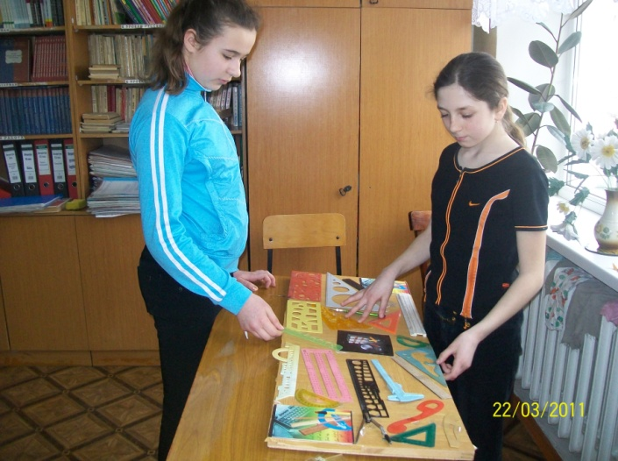
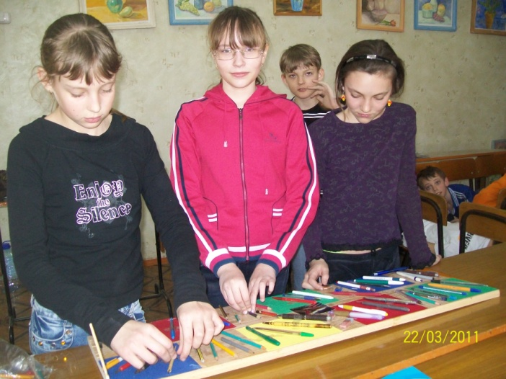

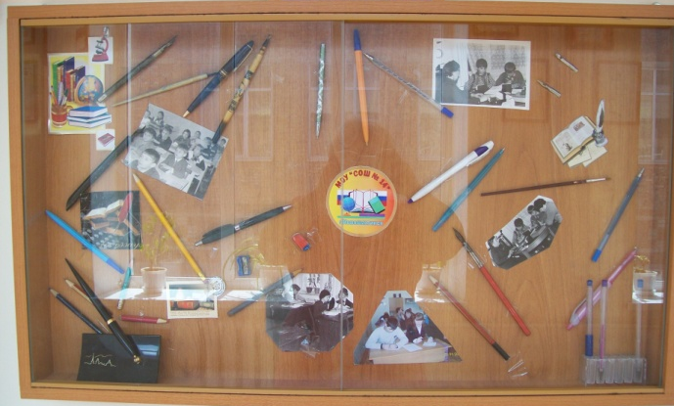
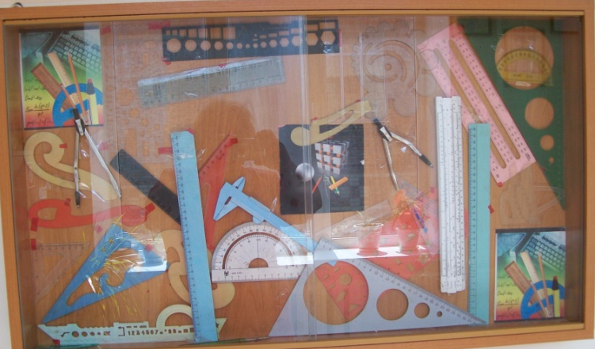

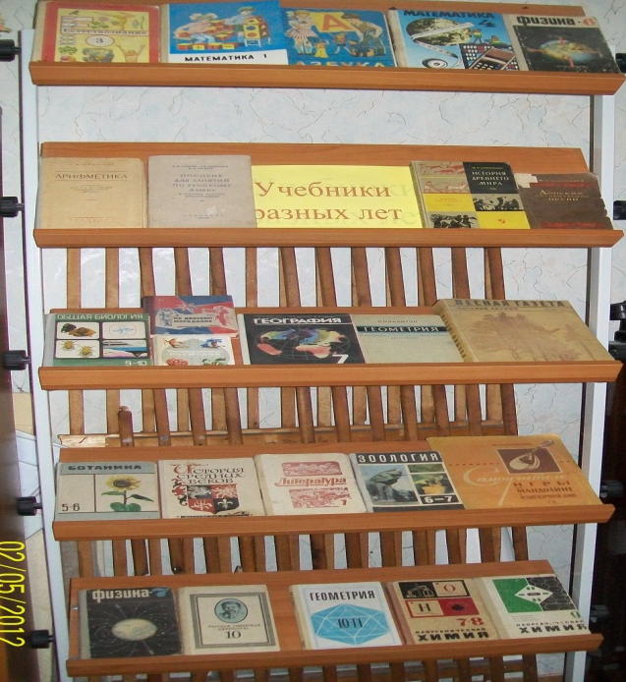
Собраны учебники разных лет, оформлена постоянно действующая выставка
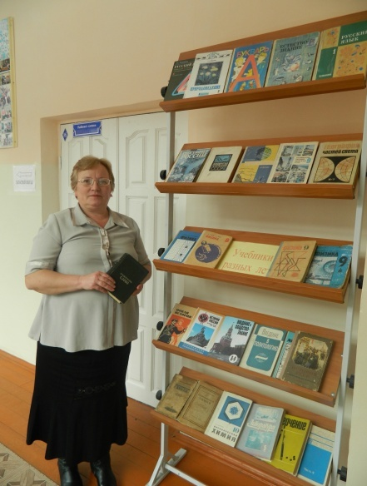

Продолжена работа по сбору материалов «На защите Отечества».
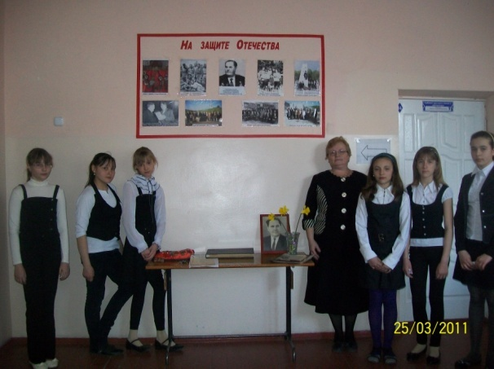
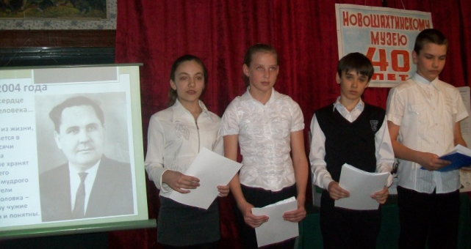
Закончена исследовательская работа о ветеране Великой Отечественной войны, Почётном гражданине города Новошахтинска, учителе истории, директоре школы в 1959-1961 годах Петрове Валентине Николаевиче. Оформлена презентация, которую представили на городской конкурс исследовательских работ, отправили на сайт «Галерея Славы Юга России»

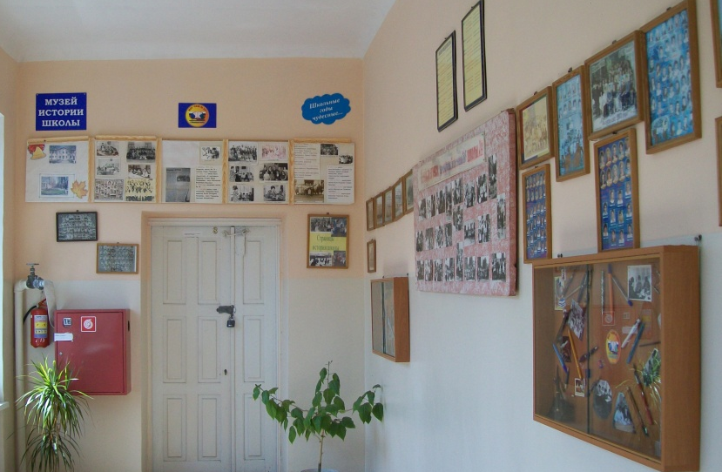
В рубрике «Страницы истории школы» мы начали оформлять «Хроники разных лет» - это своеобразная летопись школьной жизни», увлекательная и интересная работа.
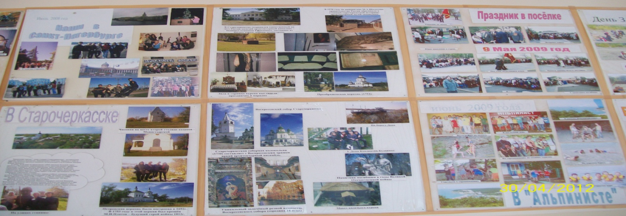
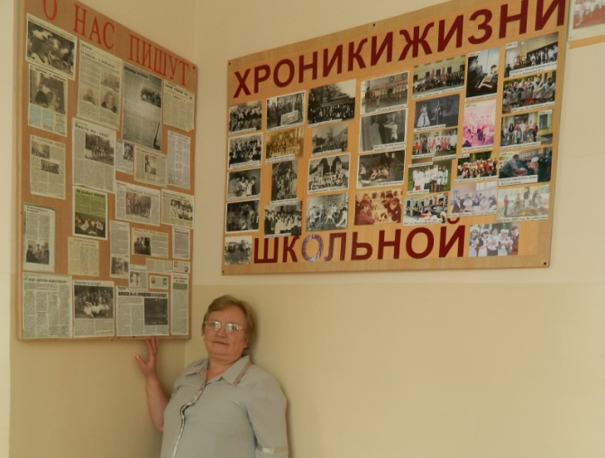

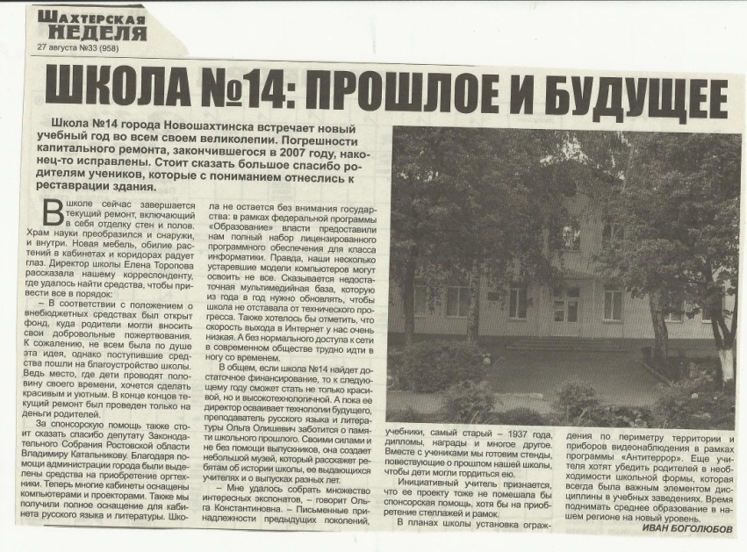
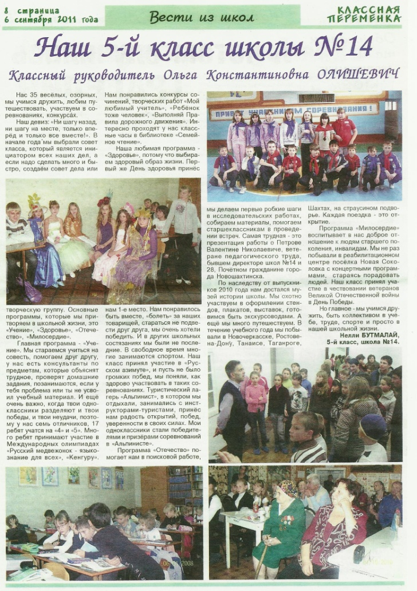
О прошлом и настоящем школы рассказывает рубрика «О нас пишут». На ней вы увидите статьи, заметки о школе учителей, родителей, выпускников, учащихся школы.
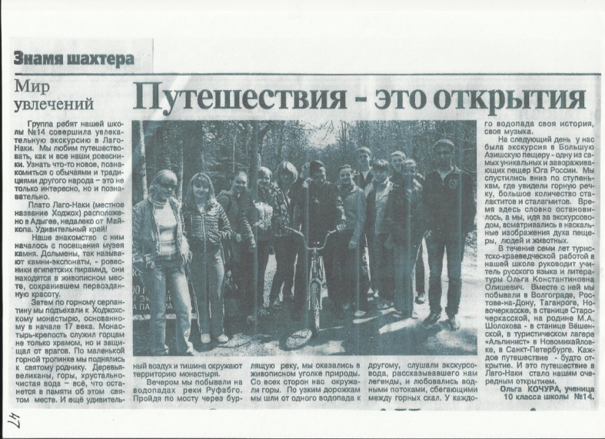
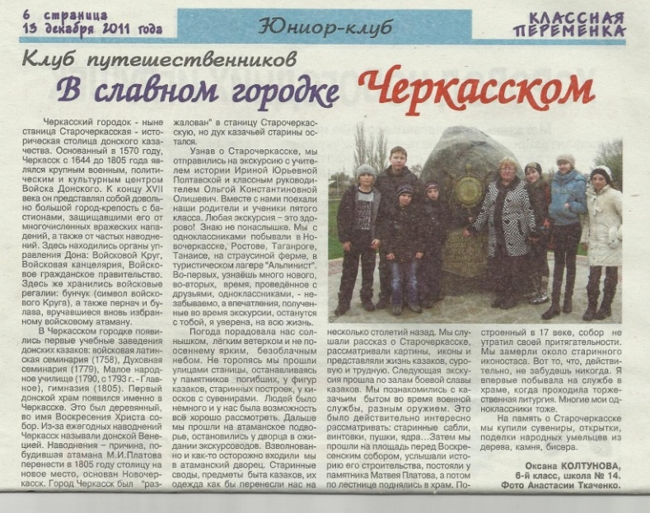
Большая работа ведётся по систематизации и оформлению материалов «Наши учителя». Собраны интересные документы, фотографии, оформлены планшеты. Оформлены 24 планшета «Наши учителя».
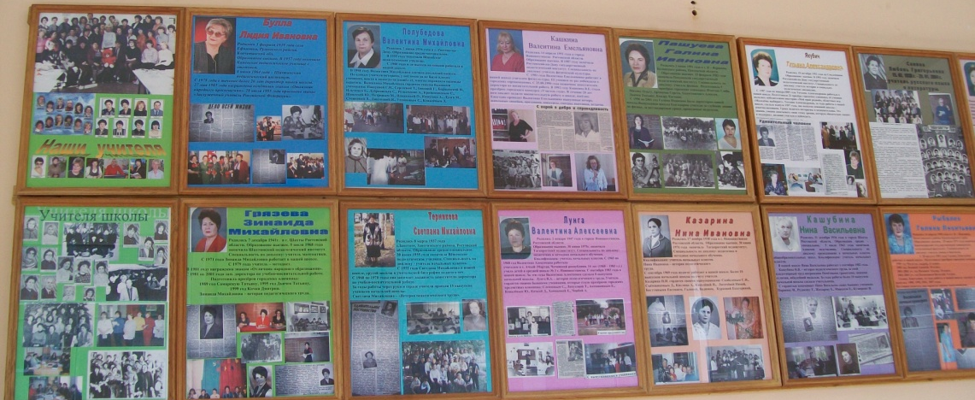

Приняли участие в региональном конкурсе «Мой любимый учитель»
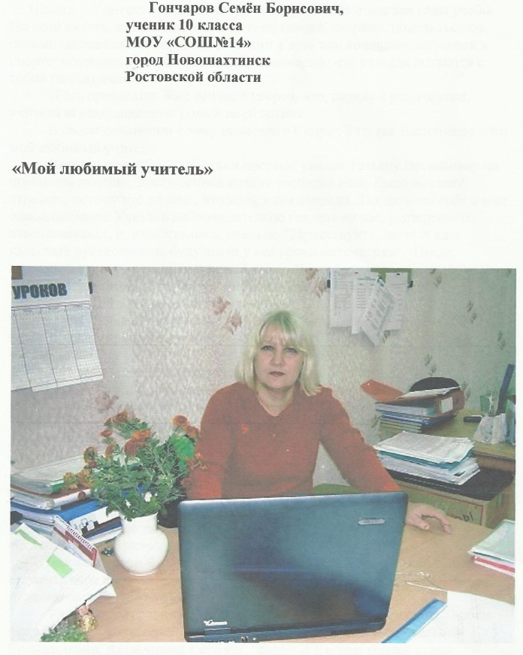

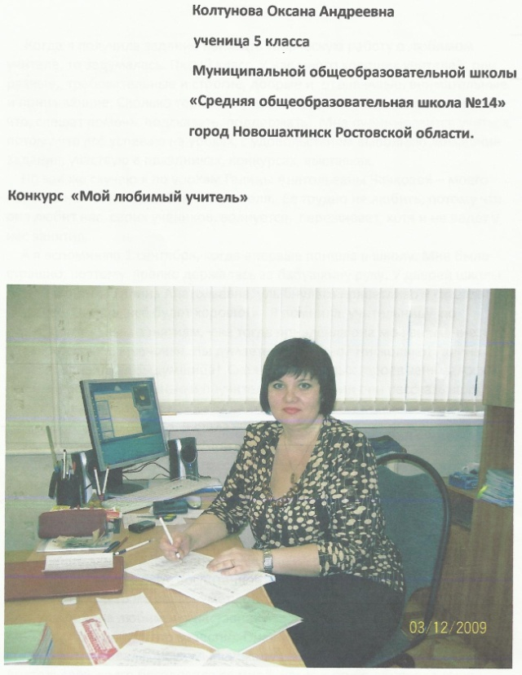

В направлении «От выпуска к выпуску» систематизированы материалы, собраны фотографии, оформлены планшеты. Оформлены выставки об истории детского движения.
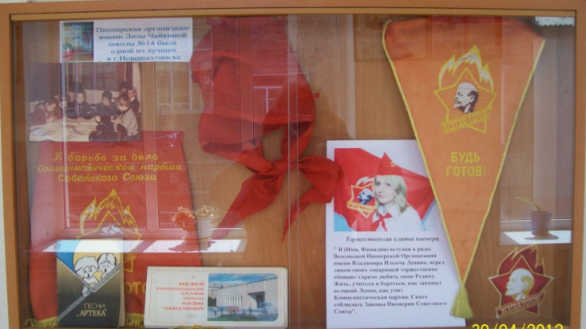
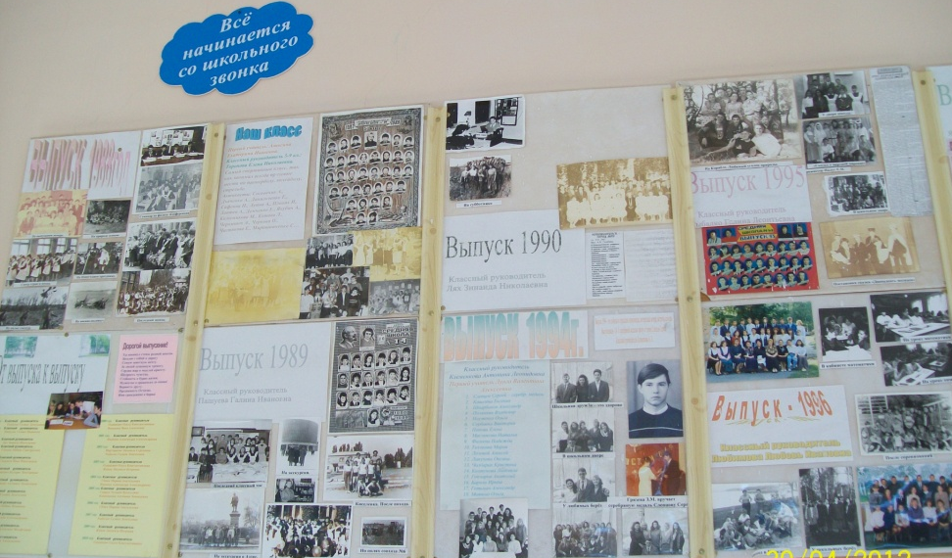

Оформлены материалы музея «Ими гордится школа», которые рассказывают о победителях, призёрах городских и областных олимпиад, их наставники. Особое место занимают материалы об учениках и выпускниках школы, которые побеждали на городских, областных, региональных, международных конкурсах, соревнованиях.

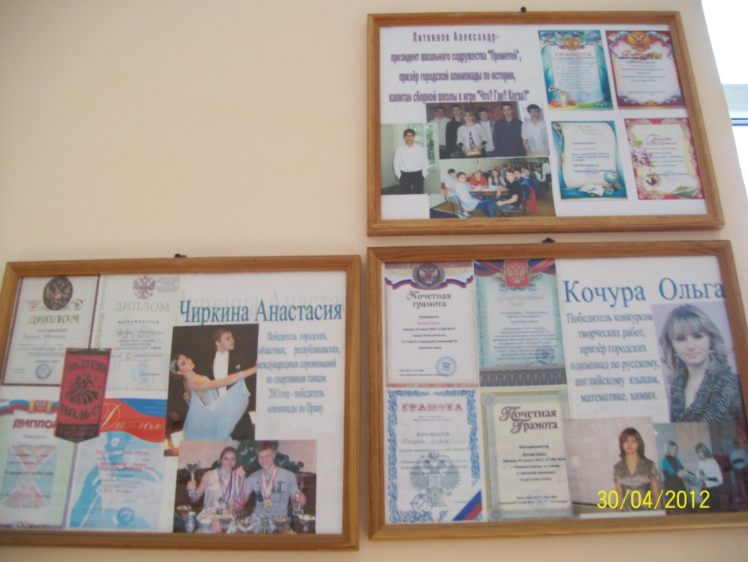
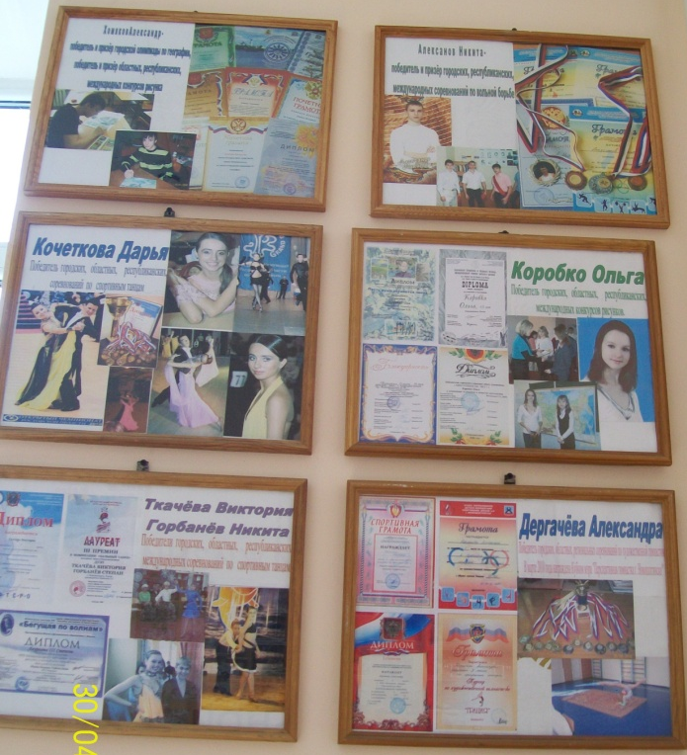

Приняли участие в региональном конкурсе «Галерея Славы Юга России»: собраны и отправлены материалы о выпускнике школы, Заслуженном шахтёре России Л.В.Чорбе.
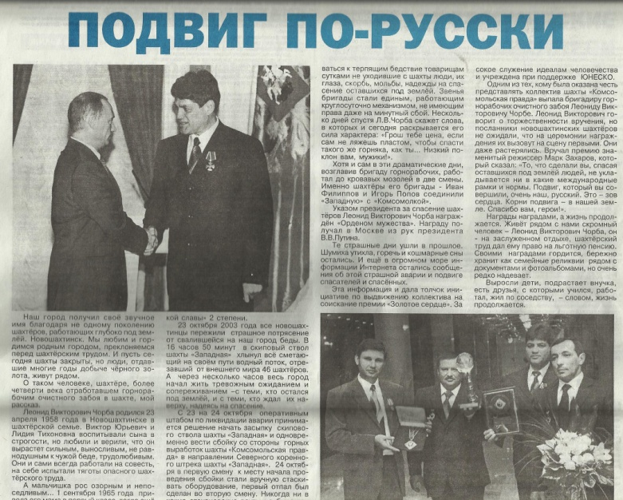
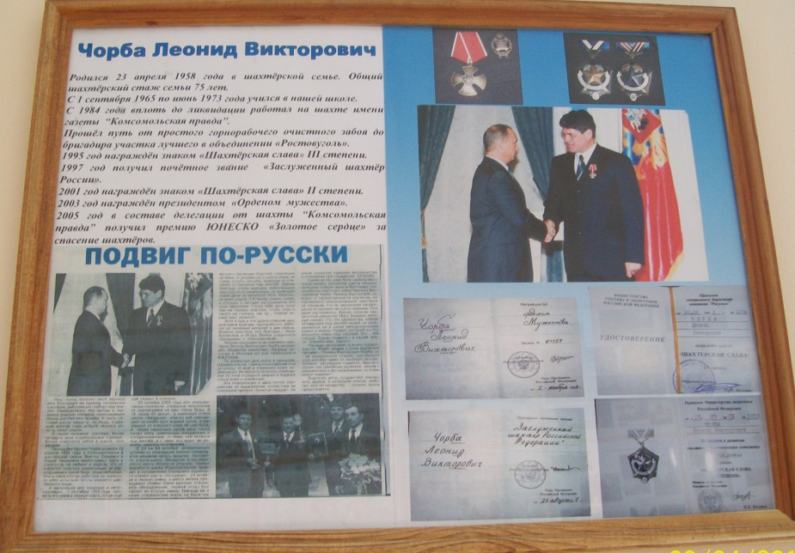
Продолжаем работу по сбору материалов о Заслуженном учителе России, директоре нашей школы Л.И.Булле.
Продолжена работа по созданию летописи «На защите Отечества». «Наши деды и прадеды на защите Отечества», «Наши отцы на защите Отечества», «Выпускники школы на защите Отечества».
Оформлены презентации «От выпуска к выпуску», «Хроника школьной жизни. 2011».
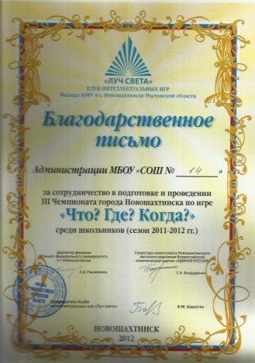
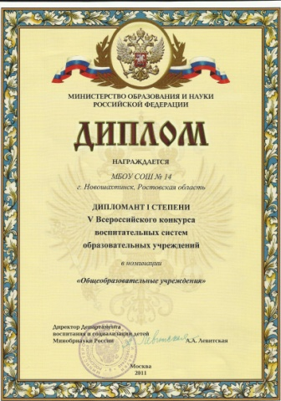
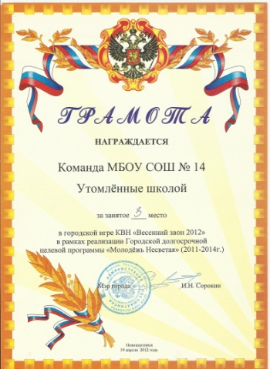
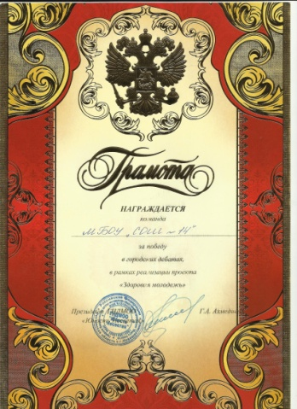
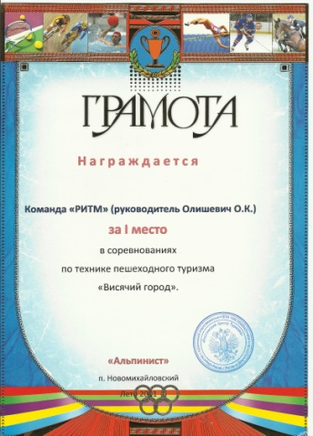
Особая страница нашей деятельности сегодня создание «Книги Почёта школы». В неё собираем имена лучших учеников школы в учёбе, спорте, общественной жизни, Почётные грамоты, Дипломы.
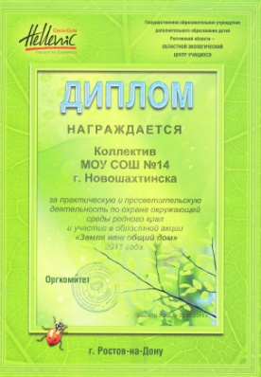
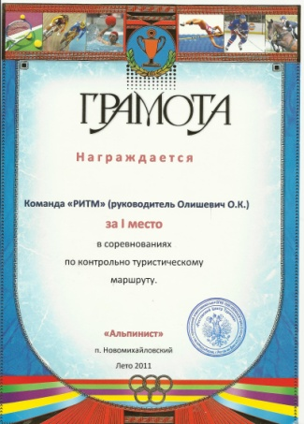
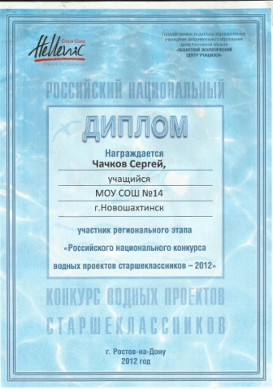
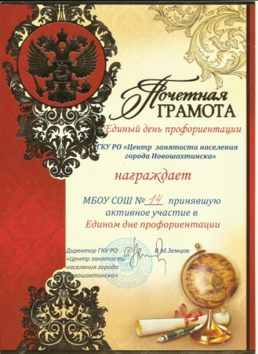

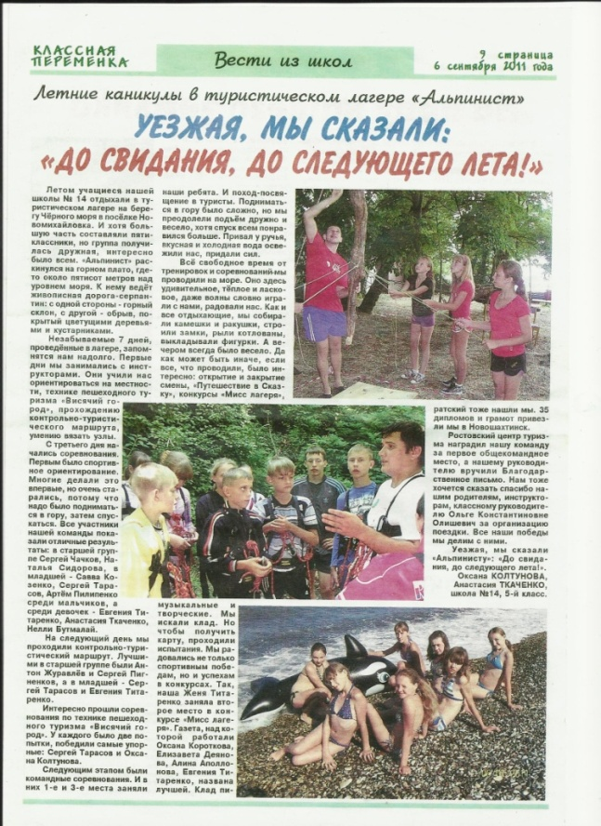
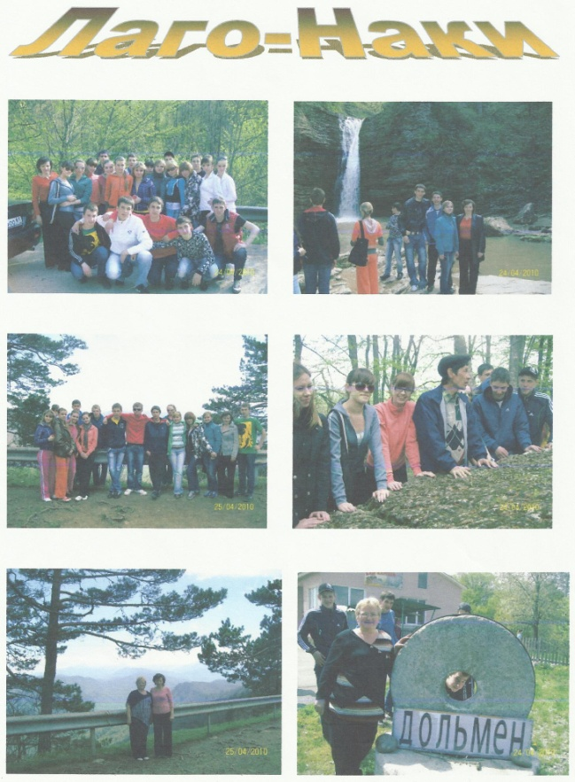
Учащимися школы проведены экскурсии в Новочеркасск, столицу донского казачества, на родину А.П. Чехова в город Таганрог, на раскопки поселения Танаис, на «Страусиное подворье», в областной центр Ростов-на-Дону, в туристический лагерь «Альпинист» в посёлке Новомихайловка Краснодарского края, в Старочеркасск. Фотомонтажи находят отражение в Музее школы.

